実践型アートマネジメント講座「地域にひらくまなざし講座」
受講申込書
※２ページにわたっても構いません。
チェックしてください | 氏名・フリガナ |  | 年齢 ※年代も可
□座学のみ □企画実施生
所属（あれば） |  | 電話番号 ※昼間つながりやすいもの
住所 ※郵便番号から |  | メールアドレス ※企画実施生のやりとりは原則メールで行います。
応募動機 |  | 受講にあたっての質問等
活動歴 ※企画実施生のみ ※別添も可 ※活動のジャンル（音楽・演劇・ダンス等）も記入
2023年度または2024年度の事業計画 ※企画実施生のみ ※計画中の方のみ ※別添も可
事業タイトル、内容、予定日、会場、出演者、スタッフ、対象、料金等
※ここでご記入いただいた事業の関連企画として本講座の「企画実施プログラム」を行っていただいても構いません。
その他特記事項 ※配慮が必要なことなどがあればこちらにご記入ください。

【お申込・お問合せ】 申込フォーム
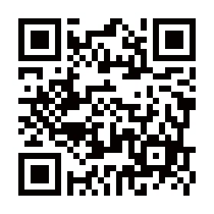
（公財）福岡市文化芸術振興財財団 アートマネジメント講座担当
〒812-0027 福岡市博多区下川端町3- 1リバレインセンタービル8階
TEL：092-263-6265（平日9:30～17:00） メール：bosyu@ffac.or.jp
◆右のQRコードからもお申し込みいただけます。
◆受講の可否は2023年6月末までにお知らせします。

